Opis Przedmiotu Zamówienia

Lp. | Nazwa Produktu | Zdjęcie poglądowe | Ilości
1. | Dozownik do mydła  (kolor biały/szary) | Klasyczny, elegancki mały dozownik mydła w białym kolorze wykonany z tworzywa sztucznego ABS o pojemności 0,5 litra. Dozownik zamykany na kluczyk z okienkiem do kontroli stanu ilości mydła i z dużym przyciskiem do dozowania mydła.  Dane techniczne:  Pojemność: 500ml  Kolor: biały  Wymiary około: 170x105x105mm | 53
2. | Dozownik na papier toaletowy  (kolor biały/ szary) | Dozownik na papier toaletowy w rolkach jumbo o średnicy do 23cm. Jest wykonany z sztucznego tworzywa ABS bardzo wytrwałego na uszkodzenia mechaniczne.  Wymiary pojemnika:  • wysokość 260 mm  • szerokość 240 mm  • głębokość 130 mm  Gwarancja: 2 lata "door-to-door"  Dane techniczne:  Materiał: Plastik ABS  Kolor: Biały / szary  Rozmiar papieru: Rola Ø 18 – 23cm  Zamknięcie: Zamek i kluczyk plastikowy | 43
3. | Dozownik na ręczniki papierowe  (listki)  (kolor biały/szary) | Podajnik papierowych ręczników ZZ  Przeznaczony do ręczników papierowych w listkach.  Dane techniczne:  Materiał: Plastik ABS  Kolor: Biały / szary  Pojemność: 500 listków  Zamknięcie: Zamek i kluczyk plastikowy  Wymiary podajnika:  • wysokość 270 mm  • szerokość 270 mm  • głębokość 130 mm  Gwarancja 2 lata "door-to-door" | 36
4. | Kosz na śmieci pojemność około 70L z podstawą.  (papier ,szkło ,plastik i inne – rozumiany jako komplet)  Kolor: szary/czarny | 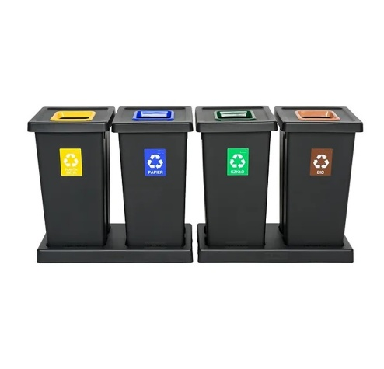 | 12 kompletów
5. | Suszarka do rąk „MERIDA”  (kolor biały / szary) | Elektryczna suszarka do rąk  Suszarka z klasyczną, mocną i sprawdzoną konstrukcją o dużej trwałości.  Dane techniczne:  Napięcie zasilania: 230V,  Moc znamionowa min: 700 W,  Prędkość powietrza: min. 360 km/h,  Czas suszenia do: 12 s,  Wyposażona w przewód zasilający z wtyczką,  Uruchamiana automatycznie czujnikiem zbliżeniowym, | 15
6. | Lustro łazienkowe | Wymiary: około 50cm x 60cm  Lustro prostokątne fazowane po obwodzie.  Sposób montażu: do przyklejenia | 31

